2023年11月15日校门诊部义诊医生介绍

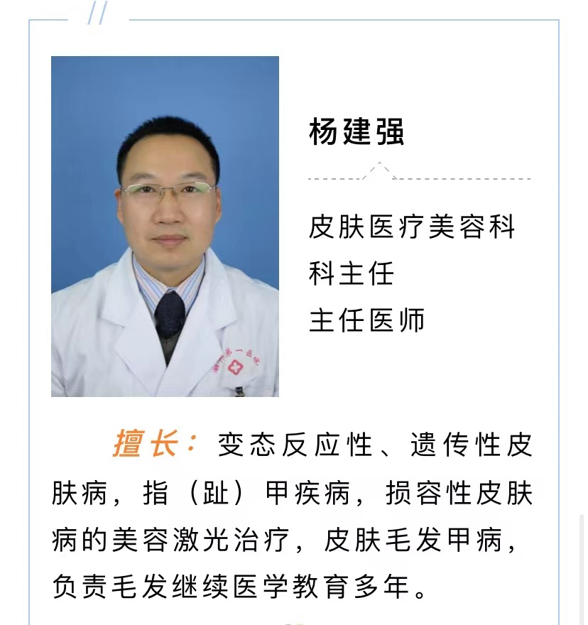

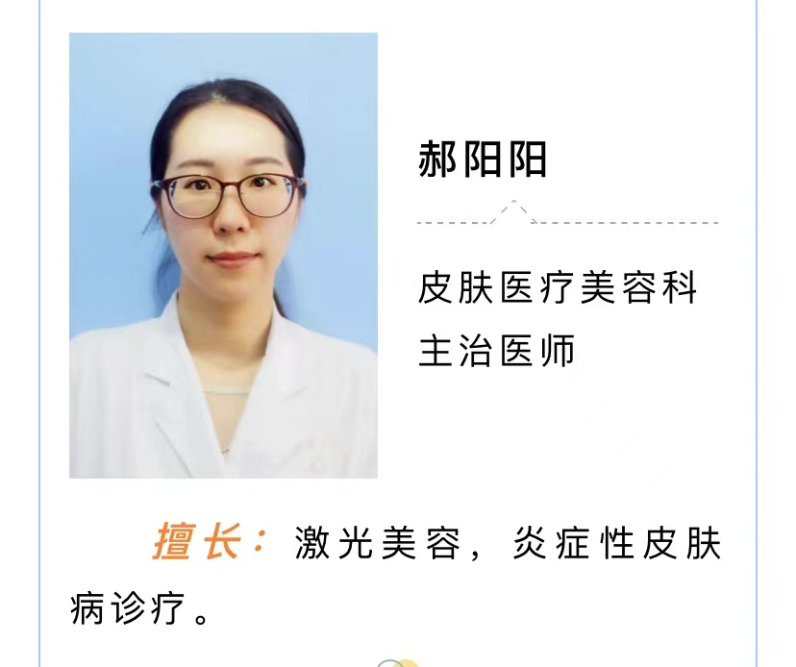

沈云佳，皮肤医疗美容科，医师，擅长痤疮、面部皮炎、皮肤激光美容、湿疹等皮肤疾病。
